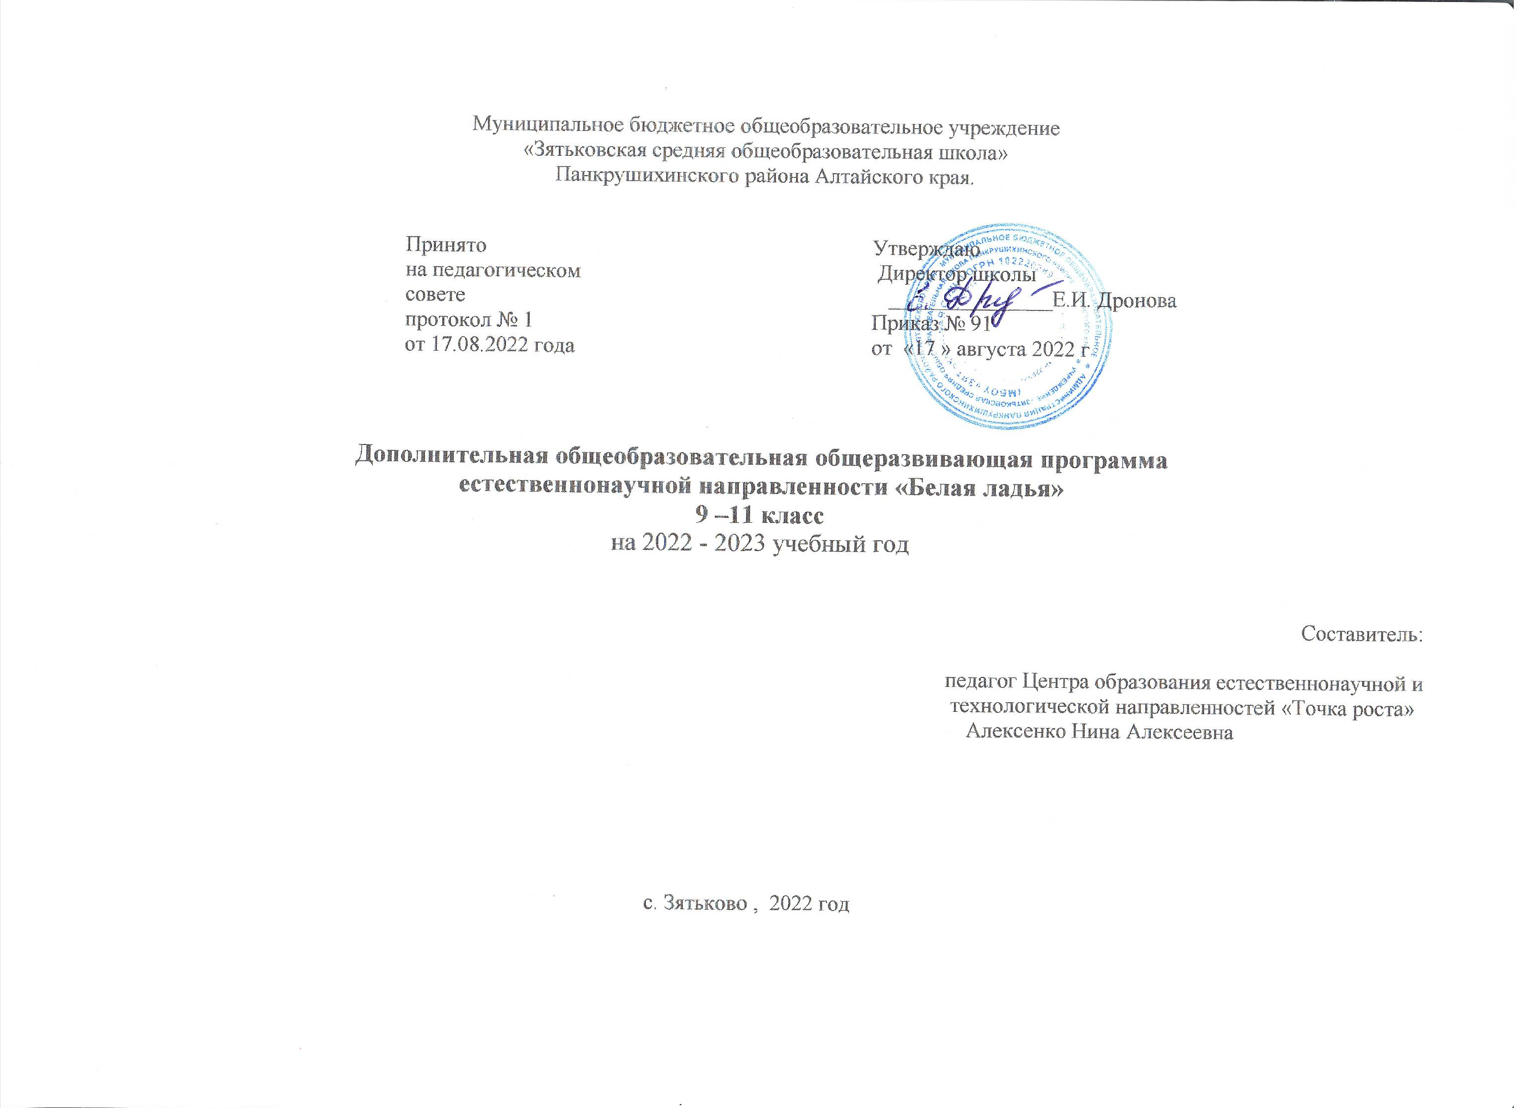
ПОЯСНИТЕЛЬНАЯ ЗАПИСКА
Так как формирование разносторонне развитой личности - сложная задача, преподавание шахмат через структуру и содержание способно придать воспитанию и обучению активный целенаправленный характер. Система шахматных занятий в системе общеобразовательной школы, выявляя и развивая индивидуальные способности, формируя прогрессивную направленность личности, способствует общему развитию и воспитанию школьника.
Работа с детьми по данной программе наряду с теоретическими и практическими занятиями в группах, проходит и индивидуально для лучшего усвоения материала. Программа интегрирована с графиком соревнований, что позволяет учащимся в полной мере проявить полученные теоретические знания на практике, а так же выявить недостатки в подготовке. Занятия многообразны по своей форме – помимо лекций, бесед, игровых занятий и выполнения упражнений по пройденной теме, это и сеансы одновременной игры с руководителем, и конкурсы по решению задач, этюдов, турниры, игры различного типа на шахматную тематику, учащиеся готовят доклады по истории шахмат, проводятся анализы сыгранных на ответственных турнирах партий.
Цель программы – организация полноценного досуга учащихся через обучение игре в шахматы.
Достигаются указанные цели через решение следующих задач:
- Обучающие:
  - познакомить с историей шахмат,
  - дать учащимся теоретические знания по шахматной игре и рассказать о правилах проведения соревнований и правилах турнирного поведения.
- Воспитывающие:
  - привить любовь и интерес к шахматам и учению в целом,
  - научить анализировать свои и чужие ошибки, учиться на них, выбирать из множества решений единственно правильное, планировать свою деятельность, работать самостоятельно,
  - научить уважать соперника,
- Развивающие:
  - развить логическое мышление, память, внимание, усидчивость и другие положительные качества личности,
  - ввести в мир логической красоты и образного мышления, расширить представления об окружающем мире.

Данная программа рассчитана на 1 год обучения. Программа предусматривает 34 часа занятий в течение года – по 1 часу в неделю
В кружке занимаются дети среднего и старшего школьного возраста. В кружок принимаются все желающие заниматься. На первых занятиях проходит начальная диагностика знаний, умений и навыков по шахматной игре, по результатам которой учащиеся распределяются в ту или иную группу.

УЧЕБНО-ТЕМАТИЧЕСКИЙ ПЛАН

 | Темы и виды деятельности | Количество часов
 | Темы и виды деятельности | На теоретические занятия | На практические занятия | На индивидуальные занятия | Итого
1. | Вводное занятие. Техника безопасности. | 1 |  |  | 1
2. | Шахматы – спорт, наука , искусство. | 1 |  |  | 1
3. | Тактика игры. | 1 | 3 | 1 | 5
4. | Стратегия игры. | 1 | 3 | 1 | 5
5. | Эндшпиль. | 1 | 3 | 1 | 5
6. | Дебют. | 1 | 3 | 1 | 5
7. | Миттельшпиль. | 1 | 3 | 1 | 5
8. | Конкурсы решений задач и этюдов. |  | 2 |  | 2
9. | Сеанс одновременной игры. |  | 1 |  | 1
10. | Соревнования. |  | 3 |  | 3
11. | Итоговое занятие |  | 1 |  | 1
Всего: |  | 7 | 22 | 5 | 34

СОДЕРЖАНИЕ ПРОГРАММЫ

1. | Вводное занятие. Постановка задач на год. Правила техники безопасности.
2. | Шахматы – спорт, наука, искусство. Краткая история шахмат. Классификационная система. Русские и советские шахматисты. Различные системы проведения шахматных соревнований.
3. | Тактика игры. Атака короля противника. Понятие темпа. Контрудары. Тактические возможности позиций. Практические занятия: разбор специально подобранных позиций, решение тематических этюдов.
4. | Стратегия игры. Принципы разыгрывания середины партии. Централизация. Центр и фланги. Открытые и полуоткрытые линии. Практические занятия: разбор и разыгрывание с партнером специально подобранных позиций.
5. | Эндшпиль. Пешечный эндшпиль. Цугцванг. Легкофигурный эндшпиль. Ладейные окончания. Атака в эндшпиле. Практические занятия: разбор и разыгрывание с партнером специально подобранных позиций, решение задач.
6. | Дебют. План в дебюте. Дебютные принципы. Гамбиты. Основные идеи некоторых начал. Практические занятия: разбор специально подобранных позиций и учебных партий, анализ наиболее часто повторяющихся ошибок.
7. | Миттельшпиль. Основные идеи миттельшпиля. Форсированный переход в эндшпиль. Практические занятия: разбор и разыгрывание с партнером специально подобранных позиций.
8. | Конкурсы решения задач, этюдов. Решение конкурсных позиций и определение победителя конкурса.
9. | Сеансы одновременной игры. Проведение руководителем кружка сеансов одновременной игры (в том числе тематических) с последующим разбором партий с кружковцами.
10. | Соревнования
11. | Итоговое занятие. Подведение итогов года. Планы на следующий год.

ОЖИДАЕМЫЙ РЕЗУЛЬТАТ

В конце обучения учащийся:
- знает историю мировых и русских (советских) шахмат, имена чемпионов мира,
- имеет представление об организации шахматных соревнований,
- уверенно владеет тактическими приемами, старается их сочетать,
- умеет строить и старается реализовывать свои стратегические планы,
- знает, как разыгрываются основные дебюты и окончания,
- с удовольствием играет в шахматы, участвует в соревнованиях, различных мероприятиях, стремится узнавать новое,
- знает и старается выполнять правила этикета при игре в шахматы,
- осознает свои ошибки, видит ошибки соперника,
- может самостоятельно оценить позицию – преимущества и недостатки у каждой из сторон, возможные варианты развития событий,
- для выигрыша партии не стремится к излишнему перевесу в качестве,
- играет, как минимум, на уровне третьего спортивного разряда.
- понимает и ценит красоту шахматных комбинаций,
- играет, как минимум, на уровне третьего спортивного разряда.

Теоретическая работа с детьми проводится в форме лекций, диспутов, бесед, анализируются сыгранные ребятами партии, а также разбираются партии известных шахматистов, ребята готовят доклады по истории шахмат.
Практические занятия также разнообразны по своей форме – это и сеансы одновременной игры с руководителем, и конкурсы по решению задач, этюдов, и игровые занятия, турниры, игры на компьюторе, игры различного типа на шахматную тематику.
Индивидуальные занятия проводятся для детей, у которых возникают трудности с усвоением программы, а так же для тех воспитанников, которые способны на изучение материала быстрее и глубже остальных.

Для реализации программы используются следующие средства:
- Комплекты шахматных фигур с досками – 6 шт.
- Интерактивная доска. – 1шт.
3. Раздаточный материал с упражнениями по изучаемому материалу.
4.Диски по обучению игре в шахматы. - 3 шт.

В течение всего учебного года идет непрерывный контроль усвоения знаний учащимися посредством следующих методов проверки:
- Шахматные турниры. ( школьные, районные )
- Доклады.
- Сеансы одновременной игры.
- Конкурсы по решению шахматных задач.
- Для раскрытия уровня знаний, умений и навыков, приобретенных учащимися в течение всего учебного года, проводится своего рода зачет, который включает в себя:
  - вопросы по теории и истории шахмат,
  - игру с руководителем кружка,
  - соревнование, в котором участвуют все занимающиеся.

Данные по уровню усвоения программы воспитанниками заносятся в таблицу, где основными критериями диагностики являются: знание истории шахмат и правил проведения соревнований, владение тактическими приемами и умение комбинировать, умение строить стратегические планы, знание основных принципов разыгрывания дебюта и эндшпиля, умение анализировать позиции, участие в мероприятиях, умение работать самостоятельно, соблюдение правил этикета.

Приложение № 1

КАЛЕНДАРНО-ТЕМАТИЧЕСКОЕ ПЛАНИРОВАНИЕ

№ п/п | Тема занятия | Дата проведения
1 | Вводное занятие. Техника безопасности.
2 | Шахматы – спорт, наука , искусство.
3 | Тактика игры. Атака короля противника
4 | Понятие темпа. Контрудары
5 | Тактические возможности позиций
6 | Практические занятия: разбор специально подобранных позиций
7 | Практические занятия: решение тематических этюдов
8 | Стратегия игры. Принципы разыгрывания середины партии
9 | Централизация. Центр и фланги
10 | Открытые и полуоткрытые линии.
11 | Разбор и разыгрывание с партнером специально подобранных позиций.
12 | Разбор и разыгрывание с партнером специально подобранных позиций.
13 | Эндшпиль. Пешечный эндшпиль
14 | Цугцванг. Легкофигурный эндшпиль
15 | Ладейные окончания. Атака в эндшпиле.
16 | Разбор и разыгрывание с партнером специально подобранных позиций, решение задач.
17 | Разбор и разыгрывание с партнером специально подобранных позиций, решение задач.
18 | Дебют. План в дебюте
19 | Дебютные принципы. Гамбиты
20 | Основные идеи некоторых начал
21 | Разбор специально подобранных позиций и учебных партий
22 | Разбор специально подобранных позиций и учебных партий
23 | Миттельшпиль. Основные идеи миттельшпиля
24 | Форсированный переход в эндшпиль.
25 | Разбор и разыгрывание с партнером специально подобранных позиций.
26 | Разбор и разыгрывание с партнером специально подобранных позиций.
27 | Разбор и разыгрывание с партнером специально подобранных позиций
28 | Конкурсы решения задач, этюдов
29 | Решение конкурсных позиций и определение победителя конкурса
30 | Сеансы одновременной игры
31 | Соревнования
32 | Соревнования
33 | Соревнования
34 | Итоговое занятие

МЕТОДИЧЕСКАЯ ЛИТЕРАТУРА

- Гик Е.А. Беседы о шахматах. - М., 1985
- Костьев А.Н. Учителю о шахматах. – М., 1986
- Пожарский В.Н. Шахматный учебник. – Рязань, 1994
- Журнал «64» - М., 1983-2004
- Костьев А.Н. Шахматный кружок в школе и пионерском лагере – М., 1980
- Принципы шахматной игры: учебное пособие./ Шакуров М.Ф. – Казань: Мастер Лайн,2000
- Таль М.Н., Дамский Я.В. Атака. – М., 1997
- Туров Б.И. Жемчужины шахматного творчества – М., 1981
- Спутник шахматиста: Справочник/В.П.Елесин, Б.М.Волков, А.И.Крюков. – М.:Воениздат,1992
- Гик Е.Я. Компьютерные шахматы: Сборник. – М.: Агентство «ФАИР»,1997
- Гродзенский С.Я. Шахматы в жизни ученых. – М.:Наука,1983
- Линдер И.М., Шахматы на Руси. – М.:Наук

